БУКВА Э
НА ЧТО ПОХОЖА БУКВА
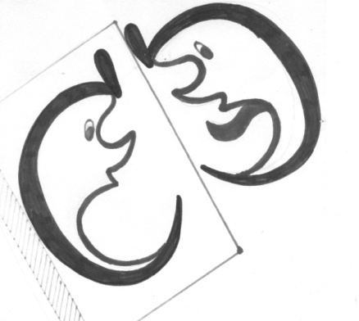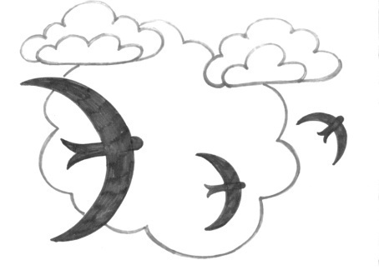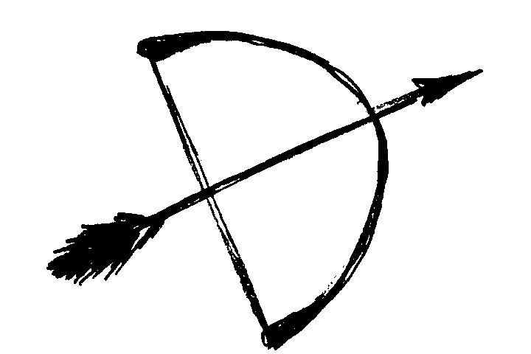

Это — Э с открытым ртом
И большущим языком.
(Г. Юдин)

— Эге-гей! — крикун кричит,
Изо рта язык торчит.
(Г. Виеру)

Буква Э на С дивится,
Словно в зеркало глядится.
Сходство есть наверняка,
Только нету языка!
(А. Шибаев)

Над лугами в синеве
Пролетает буква Э.
Это ласточка весной
Возвращается домой.
(В. Степанов)

Взял я лук и крикнул: — Эх!
Удивлю сейчас я всех!
Натянул потуже лук,
Да стрела застряла вдруг!
И вокруг сказали все:
— Э-э-э!
(Е. Тарлапан)

Рот разинув до ушей,
Буква Э сказала: «Эй!».

УЧИМСЯ, ИГРАЯ
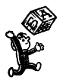 (Материал для игровых упражнений)
Звук
Фонетическая зарядка.
Что говорят, когда рыба срывается с крючка? (Эх!..)

Кто внимательный?
1. Найдите одинаковый звук в словах: экран, этажерка, эскимо, эскалатор.
2. Прочитайте имя девочки по первым звукам слов: экскаватор, мячик, медведь, автобус. (Ответ: Эмма.)
3. Хлопните в ладоши один раз, когда услышите звук [э] в словах: ёлка, юбка, ива, дятел, единица, эврика, щётка, если, этот, элеватор, экскурсия, электричество, дети, эра, эхо.
4. Запомните слова со звуком [э], которые встретятся вам в рассказе.
Экскаваторщики.
Вбегает вчера ко мне Эдик с пятого этажа.
– Бросай свои этикетки! – кричит. – У нас во дворе настоящий эскалатор работает!
Я говорю:
– Экскаватор, наверное, эскалаторы только в метро бывают.
Выбежали мы во двор, а там и в самом деле стоит экскаватор. Мотор работает, а экскаваторщик куда-то ушёл. Влезли мы потихоньку в кабину. А Эдик взял и нечаянно какую-то ручку тронул. Экскаватор вдруг как дёрнется, как поедет! А впереди – электрический столб. Экскаватор по этому столбу – р-р-раз! Столб на бок – два!!! И все провода оборвались. Во всём нашем доме сразу электричество погасло и перестали работать электроутюги, холодильники, пылесосы, телевизоры и всё, что питается электричеством.
Тут экскаваторщик прибежал, раскричался и из кабины нас выгнал.
А вечером пришёл папа и...
Ну, про это мне вовсе неинтересно вспоминать.
После чтения не торопите ребенка, предложите сначала высказать своё мнение, обсудите значение непонятных слов. Затем предложите вспомнить все слова со звуком Э.
(Г. Юдин)
Кто больше?
Придумайте как можно больше слов со звуком [э] (эвкалипт, экватор, эскиз и др.).

Слоговой аукцион.
Продолжите слова.
Эле… (-ватор); эс… (-киз); эста… (-фета); аэро… (-дром); по… (-эт); ду… (-эт).

Доскажите словечко.
На большие расстояния
Мчится он без опоздания;
Пишется в конце два С,
Называется … (экспресс).
К дальним сёлам, городам
Кто идёт по проводам?
Светлое величество,
Это … (электричество).

На лучинке, в бумажке,
В шоколадной рубашке,
В руки просится само.
Что же это? ... (Эскимо.)

Угукало, агакало,
Аукало и плакало,
И рассыпалось смехом,
И называлось … (эхом).

Твёрдые — мягкие.
Найдите свой домик.
На доске синий домик — для твёрдых согласных, зелёный — для мягких. Учитель раздаёт детям карточки с буквами: а, о, у, э, ы и я, ё, ю, е, и.
Была хорошая погода, все гласные вышли погулять. Вдруг небо потемнело, солнышко спряталось за тучи, и начался проливной дождь. Буквы увидели домики и устремились к ним, но хозяин мог пустить только своих.

Рифма.
Этаж (шалаш, ералаш, монтаж, пейзаж, дренаж).

Буква.
Буква потерялась.
□ то, □ таж, □ хо, □ скалатор.

Прочитайте сказку.
Буква Э недовольна.
— Э-э, — ворчливо протянула буква Э, — поставили меня чуть не в самый конец алфавита… Эк, меня занесло куда! Эх, мне бы на первое место! Эй, буквы, пропустите-ка меня вперёд!..
Но буквы сказали:
— Стой, где стоишь. И не болтай понапрасну длинным своим языком. Не всё ли равно, на каком месте стоять? Важно полезной быть.
(А. Шибаев)

Превращение слов – волшебная цепочка.
Рысь — сыр — рыбак — крыжовник — крыло; дуэт — тыл — лыко — обыск — корыто. Эластик — канапэ — экран; электрик — каноэ — экспресс — статуэтка — аэродром — макрамэ — эра — алоэ — экипаж.
Как за несколько мгновений превратить эхо в хор? (Ответ: эхо — ухо — уха — ура — бра — боа — бор — хор.)
Превратите этаж в дом. (Ответ: этаж – жара – арбуз – зуб – бок – код – дом.)

Дополните слово.
Эта (этаж), сыт (досыта), вдох (выдох), зов (вызов), рыло (крыло), вина (рытвина), рыба (рыбак), кран (экран), пресс (экспресс), кипа (экипаж), спорт (экспорт), талон (эталон), страда (эстрада), этаж (Эрмитаж).

Найдите слово в слове.
Этажерка (этаж, эта, река, арка), эластик (ластик, кит, так, ласт), рыбак (рыба, бак).
ЧЕМПИОН СТРЯПУХА ГРЕЧКА ХОМУТ
Присмотритесь к этим словам и ответьте на следующие вопросы:
1. Какой цветок вручили чемпиону?
2. Какое блюдо приготовила стряпуха?
3. Как называется водный поток, у которого растёт гречка?
4. Куда забросили хомут?
(Ответ: пион, уха, речка, омут.)

Наборщик.
Составьте слова из букв слова ЭЛЕКТРОВОЗ (ров, воз, взор, век, лев, зов, тело, лето, ток и т.д.).

Лесенка.
Подберите слова, которые начинаются с э.
эхо
этаж
экран
эгоист
эластик

ЗАНИМАТЕЛЬНЫЙ МАТЕРИАЛ
 Кроссворд.
1. Вещество, покрывающее зубы.
2. Линия, делящая земной шар на северное и южное полушарие.
3. Человек, который много знает.
4. Вывоз за границу чего-либо.
5. Помост для казни.
6. Составная часть чего-либо.
7. Составная часть телевизора.
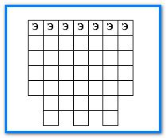
(Ответ: эмаль, экватор, эрудит, экспорт, эшафот, элемент, экран.)

Загадки.
К нам во двор забрался крот,
Роет землю у ворот.
Тонна в рот земли войдёт,
Если крот раскроет рот.
(Экскаватор)

— Рученька-ручища,
Что в земле ты ищешь?
— Ничего я не ищу,
Землю рою и тащу.
(Экскаватор)

Есть на свете чудная лопата —
На колёсах, крива и горбата.
Но копать начинает она —
Сто лопат заменяет одна.
(Экскаватор)

Провела я солнце
За своё оконце,
К потолку подвесила,
Стало дома весело.
(Электролампочка)

У меня который год
Ёжик в комнате живёт.
Если пол намазать воском,
Он натрёт его до лоска.
(Электрополотёр)

Сам вагон открыл нам двери,
В город лестница ведёт.
Мы своим глазам не верим:
Все стоят, она идёт.
(Эскалатор)

Нам шагать по лестнице
Незачем с тобой –
Лестница-чудесница
Бежит сама собой.
(Эскалатор)
Ножка деревянная,
Рубашка шоколадная,
На солнышке я таю,
Во рту я исчезаю.
(Эскимо)

Живёт без тела, говорит без языка.
Никто его не видит, а всякий слышит.
(Эхо)
В тёмном бору, за любою сосною
Прячется дивное диво лесное.
Крикни «ау» – и оно отзовётся.
Захохочи – и оно рассмеётся.
(Эхо)

Весёлые стихи.
Экскаватор — крану брат.
Ворошит такие глыбы,
Что, пожалуй, сто лопат
Их осилить не смогли бы.
(Я. Аким)

Эта кнопка и шнурок —
Электрический звонок.
(С. Маршак)

Я про страуса, про эму,
Написал бы вам поэму,
Но никак я не пойму:
Э́му он или эму́?!
(Б. Заходер)

— Мама! — слышится с холма.
Эхо тоже крикнет: «Ма-а-а!»
Это маму звал малыш.
Эхо, ты кому кричишь?
(Г. Виеру)

Эхо ищем всем отрядом:
— Эхо, где ты?
— Рядом! Рядом!
Эхо! Эхо!
Вот потеха!
Значит, тропкою лесной
Ходит-бродит с вами эхо
Невидимкой день-деньской.
(Ф. Бобылев)

Неясно, зверь он или птица.
Есть перья, а летать боится.
Быть может, ты решишь проблему:
Зверь или птица страус эму.
(Е. Григорьева, И. Гамазкова)

Эхо слышно тут и там —
Эхо ходит по горам.
— Эхо, спустишься сюда?
Эхо тихо: «Да-да-да-а-а!».

Эму – страус длинноногий,
Эму – гордый, эму – строгий.
Хоть летать он не умеет,
Он об этом не жалеет.
В.В. Волина

